Ланкін Ю.М. https://orcid.org/0000-0001-6306-8086

Соловйов В.Г. https://orcid.org/0000-0002-1454-7520

Тюкалов В.Г. https://orcid.org/0000-0003-3491-193X

Романова І.Ю. https://orcid.org/0000-0001-7154-1830

УДК 621.791.793

ЕКСПЕРИМЕНТАЛЬНЕ ДОСЛІДЖЕННЯ БІФІЛЯРНОГО

ЕЛЕКТРОШЛАКОВОГО ЗВАРЮВАННЯ ІЗ ЗРІВНЯЛЬНИМ ДРОТОМ

**Ю.М. Ланкін, О.П. Бондаренко, В.Г. Тюкалов, В.Г. Соловйов, І.Ю. Романова**

ІЕЗ ім. Є.О. Патона НАН України. 03150, м. Київ, вул. Казимира Малевича, 11.

E-mail: hhsova@gmail.com

При біфілярному ЕШЗ порівняно з канонічною схемою з двома електродами суттєво змінюється траєкторія протікання струму у шлаковій ванні і, як наслідок, кардинально змінюється положення зон тепловиділення, електромеханічних сил, що діють на розплавлені шлак та метал. Експерименти показали, що при біфілярному ЕШЗ істотно зменшується проплавлення кромок металу виробу, що зварюється, стає можливим зменшення зварювального зазору, що дозволяє при тій же потужності збільшувати швидкість зварювання, істотно підвищується коефіцієнт потужності cos φ з 0,67 до 0,9. Включення зрівняльного дроту між середньою точкою вихідної обмотки живильного трансформатора і виробом, що зварюється, забезпечує стійкість процесу ЕШЗ за біфілярною схемою підключення джерела живлення. Бібліогр. 7, табл. 1, рис. 5

*Ключові слова: електрошлакове зварювання, біфілярна схема живлення, проплавлення кромок, стійкість процесу, коефіцієнт потужності*

**Вступ.** Електрошлакове зварювання (ЕШЗ) виконується із застосуванням однієї, двох, трьох і більше електродних дротів. У двохелектродних апаратах електродні дроти підключаються до джерела живлення паралельно за схемою електрод–зварювальний виріб. Таке підключення вважається канонічним. При електрошлаковому переплаві (ЕШП) двома електродами широкого поширення набула біфілярна схема підключення електродів до джерела живлення [1–5]. Біфілярний ЕШП має певні переваги перед ЕШП із паралельно підключеними електродами. Біфілярне ЕШЗ дротяними електродами в даний час не застосовується. Однак є всі підстави вважати, що воно має навіть більше переваг перед біфілярним ЕШП. Оскільки площа перерізу плавких електродів у ЕШЗ та ЕШП значно відрізняється, істотно відрізняються і теплофізичні процеси, що обумовлюють їх плавлення. При біфілярному ЕШЗ порівняно з канонічною схемою з двома електродами суттєво змінюється траєкторія протікання струму в шлаковій ванні і, як наслідок, кардинально змінюється положення зон тепловиділення, електромеханічних сил, що діють на розплавлені шлак та метал. Тому для дослідження процесу біфілярного ЕШЗ потрібен фізичний експеримент. Нам не відомі публікації про проведення ЕШЗ з біфілярною схемою підключення установки до джерела живлення, крім експерименту на математичній моделі [6, 7].

**Метою** експериментальних досліджень є порівняння результатів ЕШЗ при біфілярній схемі підключення до джерела живлення та двохелектродній канонічній схемі підключення. Очікувані результати роботи можуть бути корисними для різних галузей машинобудування, оскільки вони створять реальні умови для підвищення продуктивності ЕШЗ та експлуатаційної працездатності зварних з’єднань з вуглецевих, низько- та середньолегованих сталей великої товщини (40…250 мм).

**Матеріали, методи та результати досліджень.** Роботи проводились в умовах лабораторії IЕЗ ім. Е.О. Патона НАН України*. З метою перевірки працездатності обладнання та технологічних режимів зварювання були виконані експериментальні дослідження біфілярного ЕШЗ із зрівняльним дротом порівняно з канонічною схемою ЕШЗ з двома дротяними електродами. Експерименти виконувалися на установці, оснащеній апаратом А-535 з регулятором рівня рідкого металу, датчиком рівня та цифровим вимірювачем швидкості подання електродних дротів, а також живлячим трансформатором ТШС-1000/3 з тиристорним стабілізатором напруги на високій стороні. Схема установки забезпечувала можливість роботи або за канонічною, або за біфілярною схемою живлення з нульовим дротом.

*\* в роботі брав участь* ***О.А. Москаленко***

Експерименти проводились з використанням зразків з низьковуглецевої конструкційної сталі завтовшки 70 мм, розміри зразків 420×200×70 мм. В якості зварювального матеріалу використовувався зварювальний дріт діаметром 3 мм і флюс марки

АН-8. Кількість електродів у всіх експериментах – 2, відстань між електродами d = 55 мм, сухий виліт електроду – 90 мм. Зварювання за канонічною та біфілярною схемою проводилися практично при однакових потужностях Р та швидкостях подачі електродів Vп, однакових проміжках b і глибинах шлакової ванни hш. Одне зварювання виконувалося спеціально у вузькому проміжку (b = 20 мм) для визначення можливостей біфілярної схеми живлення. Інше ЕШЗ за канонічною схемою виконано на завищеній (у 1,7 разів) потужності зварювання за практично такої ж швидкості подачі електроду. Фіксувалися всі параметри електричних режимів у відповідності до рис. 1.

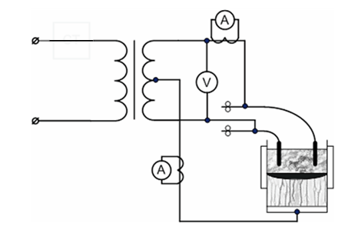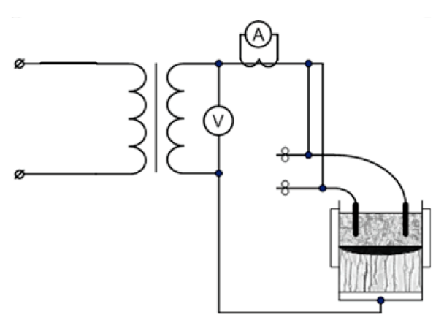

|  |  |
| --- | --- |
| а | б |

Рис. 1. Експериментальні схеми біфілярного ЕШЗ: зі зрівняльним дротом (а) і канонічним ЕШЗ (б)

Основні параметри режимів зварювання наведені в табл. 1, а макрошліфи зварних з’єднань – на рис. 2–5.

**Основні параметри режимів зварювання**

|  |  |  |  |  |
| --- | --- | --- | --- | --- |
| Найменування параметра | Номер зразку | | | |
| 1 | 2 | 3 | 4 |
| Схема живлення | біфілярна | канонічна | біфілярна | канонічна |
| Зварювальний проміжок b, мм | 32 | 32 | 20 | 32 |
| Відстань між електродами d, мм | 55 | 55 | 55 | 55 |
| Напруга зварювання U, В | 76 | 38 | 76 | 55 |
| Швидкість подачі дроту Vп, м/год | 230 | 240 | 235 | 230 |
| Швидкість зварювання Vзв, м/год | 1,45 | 1,51 | 2,37 | 1,45 |
| Струм електродів I, А | 500 | 960 | 520 | 1120 |
| Струм зрівняльний Iу, А | 0 | - | 60 | - |
| Глибина шлакової ванни hш, мм | 50 | 55 | 40 | 50 |
| Потужність, що вводиться в шлакову ванну, P, кВт | 38 | 36,5 | 39,5 | 61,6 |
| Коефіцієнт потужності cos φ, відн. од. | 0,9 | 0,7 | 0,89 | 0,68 |
| Глибина проплавлення кромок, мм | 8 | 13 | 7 | 22 |

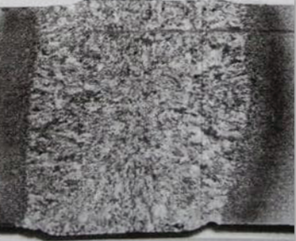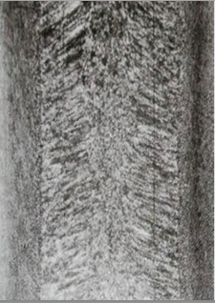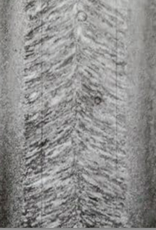

|  |  |  |
| --- | --- | --- |
| а | б | в |

Рис. 2. Макрошліфи зразка №1: а – поперечний макрошліф зварного з’єднання, виконаного ЕШЗ за біфілярною схемою (b = 32 мм); б – повздовжній макрошліф (переріз під електродом); в – повздовжній макрошліф (переріз між електродами).

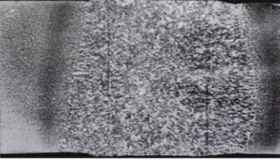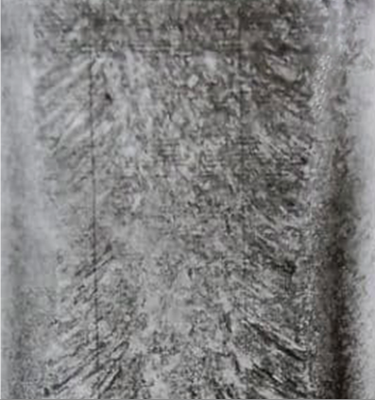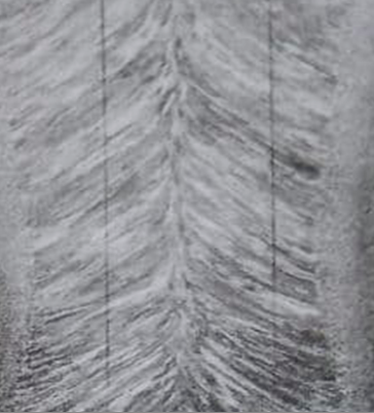

|  |  |  |
| --- | --- | --- |
| а | б | в |

Рис. 3. Макрошліфи зразка №2: а – поперечний макрошліф зварного з’єднання, виконаного ЕШЗ за канонічною схемою (b = 32 мм); б – повздовжній макрошліф (переріз під електродом). в – повздовжній макрошліф (переріз між електродами).

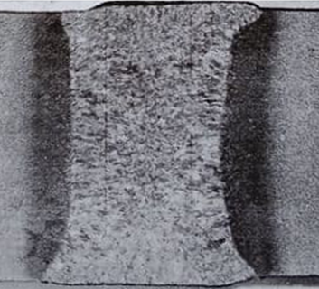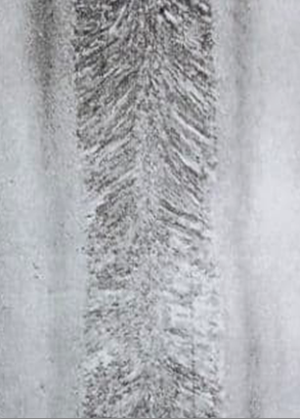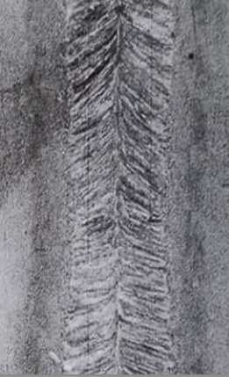

|  |  |  |
| --- | --- | --- |
| а | б | в |

Рис. 4. Макрошліфи зразка №3: а – поперечний макрошліф зварного з’єднання, виконаного ЕШЗ за біфілярною схемою (b = 20 мм); б – повздовжній макрошліф (переріз під електродом); в – повздовжній макрошліф (переріз між електродами).

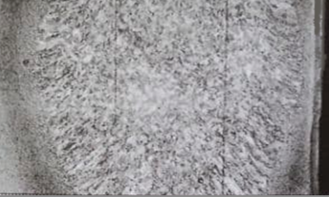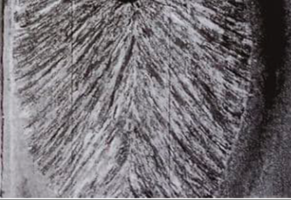

|  |  |
| --- | --- |
| а | б |

Рис. 5. Повздовжні макрошліфи зварного з’єднання зразка №4, виконаного ЕШЗ за канонічною схемою, на підвищеній потужності (більше в 1,7 разів): а – переріз під електродом; б – переріз між електродами.

**Обговорення.** При зварюванні всіх зразків (№№1–4) електрошлаковий процес протікав стійко. Відомо, що процес ЕШЗ одним електродом з живленням від джерела з жорсткою зовнішньою характеристикою стійкий, так як має властивість саморегулювання, аналогічно дугового процесу зварювання електродом, що плавиться. У біфілярному ЕШЗ без зрівняльного дроту саморегулювання відсутнє і такий процес у принципі не стійкий при дії на нього збурень, неминучих у реальних умовах. Застосування зрівняльного дроту, як показано на рис.1, *а*, забезпечило саморегулювання, отже, і стійкість біфілярного ЕШЗ без систем автоматичного регулювання з негативними зворотними зв’язками.

При використанні біфілярної схеми живлення ЕШЗ із зрівняльним дротом суттєво спрощується та скорочується процес «холодного» старту порівняно з канонічною схемою ЕШЗ двома дротяними електродами. На цьому етапі кожен електрод живиться практично індивідуально від своєї половини вторинної обмотки трансформатора та розплавлення шлаку здійснюється одночасно двома електричними дугами, що горять між торцями електродів та вхідною кишенею. На цьому етапі весь струм тече через зрівняльний дріт. Після розплавлення шлаку він стає електропровідним і процес з електродугового перетворюється на електрошлаковий. Поступово дедалі більша частина загального струму починає протікати між електродами, а струм у зрівняльному дроті знижується до нуля. Лише при дуже малих зварювальних зазорах через зрівняльний дріт може постійно текти струм, зумовлений струмами між електродами та кромками виробу, що зварюється. Величина цього струму не велика. Наприклад, при зварюванні зразка №3 (зварювальний проміжок 20 мм) вона становила 6 % від загального струму зварювання.

Однією з основних переваг біфілярної схеми живлення ЕШЗ є зниження глибини проплавлення кромок виробу, що зварюється. Як видно з таблиці, глибина проплавлення кромок виробу зварюваного при ЕШЗ за біфілярною схемою (зразок №1) на 40 % менше глибини проплавлення кромок при ЕШЗ за канонічною схемою (зразок №2) за інших рівних умов зварювання.

Іншою важливою перевагою біфілярного ЕШЗ є можливість здійснення зварювання у вузький проміжок 20 мм (зразок №3), що дозволило за тієї ж потужності підвищити швидкість зварювання на 63 % у порівнянні зі зразком №1.

Відмічено тоншу макроструктуру швів, виконаних за біфілярною схемою живлення. Встановлено наявність двох різних макроструктур у перерізах під електродами та між електродами, як при канонічній, так і при біфілярній схемі живлення:

– під електродами дендритна і розорієнтована комірчасто-дендритна макроструктура;

* між електродами груба дендритна макроструктура (для усіх зварювань в різні проміжки).

Але у зразка №4 груба дендритна макроструктура більше виражена в порівнянні із зразком №2. Передбачається, що при канонічному ЕШЗ з-за прямого проходження струму (електрод–піддон) можливе перегрівання шлаку і, відповідно, поглиблення металевої ванни, що не дозволяє збільшити лінійну швидкість зварювання (можуть утворюватися «гарячі» тріщини в шві, так звана «критична» швидкість ЕШЗ).

При біфілярній схемі живлення ЕШЗ шляхом відповідного взаємного розташування силових кабелів, що з’єднують джерело живлення з зварювальним апаратом, з’являється можливість значного зниження індуктивності вторинного контуру джерела живлення. В результаті, наприклад, для нашої зварювальної установки коефіцієнт потужності cos φ збільшився з 0,7 для канонічної схеми до 0,9 для біфілярної схеми живлення ЕШЗ. Таке підвищення коефіцієнта потужності значно знижує навантаження на зовнішню електромережу та зменшує витрати на електроенергію.

**Висновки**

ЕШЗ за біфілярною схемою дозволяє перерозподілити складові теплового балансу в шлаковій ванні. При цьому можливо істотно збільшити швидкість зварювання без негативних наслідків для якості металу зварного шва.

Зрівняльний дріт забезпечує стійкість процесу ЕШЗ з біфілярною схемою живлення.

Глибина проплавлення кромок виробу, що зварюється, при біфілярній схемі ЕШЗ значно менше, ніж при канонічній схемі двоелектродного ЕШЗ.

Стало можливим використовувати проміжки між кромками 20 мм, що значно покращило енергетичні показники процесу ЕШЗ при значному збільшенні лінійної швидкості зварювання.

Відмічено тоншу макроструктуру швів, виконаних за біфілярною схемою живлення.

При переході з канонічної схеми живлення ЕШЗ на біфілярну із зрівняльним дротом різко збільшився cos φ установки (з 0,7 до 0,9), що може забезпечити поліпшення умов роботи зовнішньої мережі живлення установки.

**Список літератури**

1. Медовар Б.И., Ступак Л.М., Бойко Г.А./под ред. Б.Е. Патона и Б.И. Медовара (1976) *Электрошлаковые печи*. Киев, Наук. думка.

2. Jing, Xie (2008) Structure advantage of a 5-t double pole series circuit electroslag furnace. *Heavy Casting and Forging*, 5(**3**), 43–45 (In Chinese).

3. Xi-min, Zang, Tian-yu, Qiu, Xin, Deng et al. (2015) Industrial test of a 6-m long bearing steel ingot by electroslag remelting withdrawing process. *China Foundry*, 12(**3**), 202–207.

4. Tezuka, M., Yamamoto, S., Takahashi, F. et al. (2014) Internal quality of 2150 mm-diameter ingot manufactured using new 150-ton ESR furnace. *Proceedings of the 19th International Forgemasters Meeting (IFM)*. Tokyo (Japan), 29.09–03.10, pp. 90–94.

5. Son, I., Lee, W., Sim, Kw. et al. (2014) Installation of 150-ton new ESR facility and production of 120-ton ESR ingot for 12Cr HIP rotor forgings. *Ibid*, Tokyo (Japan), 29.09–03.10, pp. 333–337.

6. Ланкін Ю.М., Соловйов В.Г., Тюкалов В.Г., Романова І.Ю. (2021) Порівняння процесів електошлакового зварювання при підключенні електричного живлення за двохелектродною моно- та біфілярною схемою. *Автоматичне зварювання,* **11**, 28–34. <https://doi.org/10.37434/as2021.11.05>

7. Соловйов В.Г., Ланкін Ю.М., Тюкалов В.Г., Романова І.Ю. (2022) Прогнозування параметрів зварного шва при ЕШЗ з біфілярною схемою підключення джерела живлення. *Автоматичне зварювання,* **1***,* (в друку).

EXPERIMENTAL STUDY OF ELECTRIC SLAG BIBLARY WELDING WITH EQUALIZING WIRE

**Yu.M. Lankin, O.P. Bondarenko, V.G. Tyukalov, V.G. Solovyov, I.Yu. Romanova**

E.О. Paton Electric Welding Institute of NASU. 11 Kazymyr Malevych Str., 03150, Kyiv, Ukraine.

E-mail: [hhsova@gmail.com](mailto:hhsova@gmail.com)

It is important to determine the conditions for the formation of a welded joint using a forced change in the nature of the behavior of the melt and heat fluxes in the slag bath as a result of changing the path of current passage through the melt. The creation of such conditions in the case of an EWZ with a bifilar power supply circuit with an equalizing wire will significantly redistribute the thermal field of the slag pool, which, in turn, should lead to a change in the depth of penetration of the edges of the product and an improvement in the character of crystallization of the weld metal. It is shown that with bifilar ESP it is possible to significantly improve the energy parameters of the process with a significant increase in the linear welding speed and with a smaller gap between the edges. The thinner macrostructure of the seams executed according to the bifilar feeding scheme is noted. In addition, the power factor of the installation increases dramatically. 7 Ref., 1 Tabl., 5 Fig

*Keywords: electroslag welding, bifilar power supply circuit, edge penetration,*

*power factor, process stability*